Bestyrelsesmøde i Blossi d. 21.06.2023
hos Rikke, Gartnerhaven 20, 4230 Skælskør

Tilstede: Rikke, Susanne, Miriam, Tina, Kirstine (referent)
Dagsorden:

Evaluering af afholdte arrangementer, (herunder økonomi hvis relevant):
- Aflysning af kaffe-keppni pga. for få tilmeldte. Skal vi forsøge igen til efteråret?
  - Stemmning i bestyrelsen for at prøve til efteråret i stedet for.

- Anemonetur i Bidstrupskovene v. Margrethe Andersen. Fin tur. Endte med 12-14 deltagere.

Planlægning af sensommer/efterårets arrangementer
- 1-dagskurser med Rasmus Møller
  - Forslag fra Rasmus er fredag den 8/9 og lørdag den 25/11
    - OK til at gå videre med dette. Kirstine er tovholder.

- Efterårstur
  - Margrethe har snakket om en efterårstur i Bidstrup (pt. ingen aftaler)
    - Skrive til Margrete om hun har en dato (Kirstine).
  - Juletur – tovholder?
    - Fredag den 29. december kl. 11.00. Tid og sted kommer senere. Ingen tovholder er valgt
  - Sensommertur?
    - Holsteinborg tur – Miriam kan være guide og finder en sommer/sensommerdato og melder tilbage.

- Kaffe Keppni indendørs
  - Vi prøver. 28./29. oktober som forslag. Nina kontakter Romi og Marie-Louise. Kirstine skriver til Mette om vi må være på Holmene.

- Deltagelse som hjælpere til DM i gædingakeppni på Hedeland den 1.-3. september.

  - Reklame for DM i gædingakeppni til medlemmer på mail og facebook.
  - Miriam skriver til Nete om at få specificeret hvad der er brug for hjælp hos Nete/Jörfi. Vi har brug for at få specificeret tidsrum og opgaver, og goder for at kunne lokke deltagere med.

- Forslag til foredrag eller clinics?

- Fx Biomekanik? Fodring? Træning fra jorden? Interessante trænere/ryttere/fagpersoner? Regler for ridning/stævner/skovture/hold af heste? Clinic med Rasmus Møller?
    - Fælles træning 1 gang om måneden? Klubben står for kaffe/the og betaling af baner og faciliteter. Tina kontakter Mette for at høre om det er muligt på Holmeme.
    - Tager det med på næste møde også.
Andet:
Hvad har Blossi liggende af udstyr rundt omkring i hjemmene?
Kirstine har 1 gasblus, 1 tekande og gammel computer fra stævner.
Nina har lang liste:
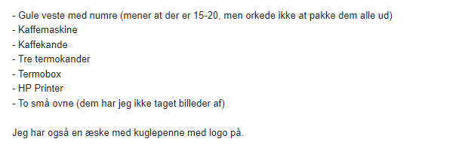
Mangler hvad May har liggende.

Lydudstyr (Højtaler, mikrofon, in-ear træner sæt mv) er opbevaret hos Mette på Holmene.

Punket tages med på næste møde.

Evt.
Huske at sende nyhedsbrev ud til medlemmer, opfordring til medlemmer om ture eller lignende på facebook.

- Næste møde:
Næste bestyrelsesmøde den 23. august hos Tina, Merbjergvej 28, 4293 Dianalund.

